Додаток
до постанови Верховної Ради України
від 2020 р. №

Викопіювання із кадастрової карти (плану) міста Арциза
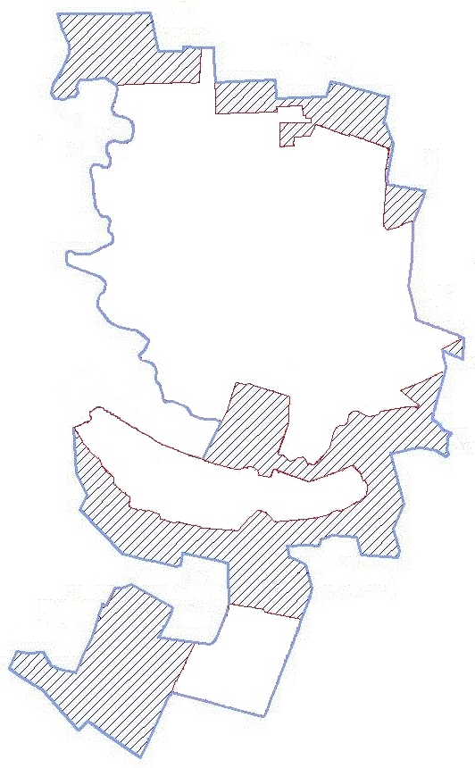
Арцизького району Одеської області
В

А

Загальна площа
м. Арциз
1772,8 гектара

Б

Опис меж: | Умовні позначення:
від А до Б — територія Долинівської сільської ради Арцизького району |  | існуюча межа м. Арциз
від Б до В — територія Павлівської сільської ради Арцизького району |  | зовнішня межа м. Арциз, яка встановлена постановою Верховної Ради України
від В до А — територія Арцизької міської ради |  | землі, які включено в межі  м. Арциза
_________________________

